atitit.系统架构图 的设计 与工具 attilax总结

1. 架构图的4个版式（标准，(左右)悬挂 1
2. 架构图的层次结构（下属，同事，助手） 1
3. wps ppt 1
4. 使用EDraw画系统架构图 2
5. 系统架构常用软件: 1. MindManager 画思维导图 2. Microsoft Office Visio 内有uml建模工具, 上图也可以用此软件画出来 3. Axure RP Pro 可以用来画产品原型 2
6. Smartdraw_百度百科 2

架构图的4个版式（标准，(左右)悬挂

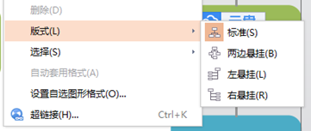

架构图的层次结构（下属，同事，助手）

wps ppt
组织机构图在wps的word文档中是没有的，而office的word上是有插入组织机构图这一项的，不过小编还是在wps的ppt中找到了插入组织机构图这一项，在ppt中做好后可以复制图片到word文档中就可以咯！
作者:: 老哇的爪子 Attilax 艾龙， EMAIL:1466519819@qq.com
转载请注明来源： http://blog.csdn.net/attilax

使用EDraw画系统架构图

系统架构常用软件:
1. MindManager 画思维导图
2. Microsoft Office Visio 内有uml建模工具, 上图也可以用此软件画出来
3. Axure RP Pro 可以用来画产品原型

Smartdraw_百度百科
SmartDraw是世界上最流行的商业绘图软件。2006 年获美国政府司法部 (U.S. Department of Justice) 专用软件，2007获美国政府商务部 (US Department of Commence)选用。SmartDra...
55M

